РАЗВИТИЕ ПОЛЯРИЗАЦИОННОГО ДЖЕТА ВО ВРЕМЯ БОЛЬШИХ МИРОВЫХ МАГНИТНЫХ БУРЬ

В.Л. Халипов¹, А.Е. Степанов², Г.А. Котова¹, С.Е. Кобякова²
¹ ИКИ РАН, Москва, Россия, khalipovvictor@mail.ru
² ИКФИА СО РАН, Якутск, Россия, a_e_stepanov@ikfia.ysn.ru

Аннотация

По данным измерений спутников DMSP и данным доплеровских измерений на цифровых ионосферных станциях DPS-4 в Якутске (L=3) и Жиганске (L=4) исследованы вертикальные и горизонтальные дрейфы плазмы в области F2 ионосферы во время возникновения поляризационного джета (PJ) в ходе развития больших мировых магнитных бурь.
Показано, что по наземным данным в периоды наблюдения PJ скорость вертикального дрейфа в области F2 на широтах главного ионосферного провала возрастает до 50-150 м/с, а скорость горизонтального западного дрейфа увеличивается до 300 – 500 м/с. Соответствующие скорости дрейфа, измеренные на спутниках DMSP, составляют 1.2 км/с и 2 – 3 км/с. Восходящие потоки плазмы регистрируются в течение многих часов.

Введение

Поляризационный джет (PJ – polarization jet) - узкая полоса быстрого западного дрейфа плазмы вблизи проекции плазмопаузы на высотах области F ионосферы - впервые был зарегистрирован на спутнике КОСМОС-184 Гальпериным и др. (1973). Это явление затем многократно наблюдалось при наземных и спутниковых измерениях. Основная физическая идея, объясняющая механизм формирования PJ была предложена работе [Southwood and Wolf,1978]. Согласно этой модели, PJ возникает под воздействием электрического поля, направленного на север, которое генерируется зарядами энергичных ионов на экваториальной границе их проникновения во внутреннюю магнитосферу во время развития суббурь. Термоэлектрический механизм генерации электрического поля в полосе поляризационного джета рассматривался в работе [De Keyser,1999]. Возникновение PJ в результате действия генератора тока в при-экваториальной области изложено в [Anderson et al.,1993]. Комплексные измерения со спутников Polar, Cluster, DMSP изучены в работе [Mishin, 2013] и предложен механизм генерации электрического поля в турбулентном пограничном слое в области PJ.
В настоящей работе анализируются измерения скорости дрейфа плазмы, полученные на цифровых ионозондах DPS-4 в Якутске (L = 3) и Жиганске (L = 4) во время развития мировых магнитных бурь и сопоставляются с синхронными дрейфовыми измерениями горизонтальных и вертикальных движений плазмы на спутниках DMSP (высота ~ 850 км
Экспериментальные результаты
По измерениям ионозонда DPS-4 на станции Якутск, возрастание скоростей дрейфа начинается с 07.00UT при резком увеличении AE-индекса с 800 до 1800 нТл и возникновения локальной магнитной активности (рис.1). Следующего максимума скорости дрейфа достигают в 13.30UT после интенсивного возмущения ~1600 нТл в 13.00UT. Вертикальными линиями на рис.1 показаны моменты пролета спутников вблизи якутского меридиана. Из рис. 2, левая панель, видно, что станция Якутск располагалась экваториальнее положения максимума PJ, где горизонтальная скорость плазмы достигала величины >2 км/с по измерениям спутника DMSP F14 в южном полушарии. Спустя час спутник DMSP F13 наблюдает полосу PJ в северном полушарии (рис.3). Скорости горизонтального и вертикального дрейфов, измеренные на наземной станции, соответствуют скоростям, измеренным на спутниках с учетом разницы высоты измерения. Штриховая линия на рисунках обозначает широту положения полярной кромки ионосферного провала по измерениям ионозондов в Жиганске и Якутске. Скорости вертикального дрейфа по измерениям спутников DMSP в верней области F на высоте 850 км в полосе PJ достигают очень высоких значений-1 км/сек. и перекрываются с областями быстрого горизонтального дрейфа к западу. Хорошее согласие скоростей дрейфа, определенных по наземным и спутниковым данным видно и по двум последующим пролетам спутника DMSP F15.
Полоса быстрого дрейфа и восходящих потоков плазмы регистрировалась в течении пяти с половиной часов – 08.00 до 13.40 MLT.
Измерения ионозондов в Якутске и Магадане в событии 23.06.2005 г. показывают, что в условиях освещенной летней ионосферы концентрация плазмы в области F может уменьшится в 10 раз под воздействием поляризационного джета в течение 30 минут. Полярная кромка ГИП при этом сформировалась на широте ~60^{О} в 10.45 UT и наблюдалась в течение нескольких часов. Выбранные события для больших магнитных бурь 05.04.2010 г., 01.11.2011г., 07.03.2012 г. по измерениям ионозонда DPS-4 в Якутске подтверждают картину горизонтальных и вертикальных дрейфов, описанную для 23.06.2005 г. На рис.4 показаны характеристики ионосферы и высыпающихся энергичных частиц по измерениям спутника Ореол-3 28 февраля 1982 года в условиях сильной магнитной возмущенности. АЕ-индекс достиг 800 нТл за час до спутниковых измерений. Структура ионосферного провала сместилась на субавроральные широты и его полярная кромка совпадает с экваториальным краем диффузной авроральной зоны. Электронная температура в полосе поляризационного джета повышена на 2000К.

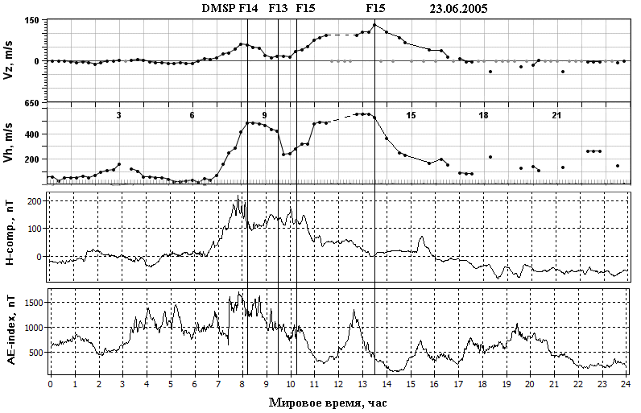

Рис. 1. Наблюдения дрейфов на станции Якутск 23.06.2005 при пролетах спутников DMSP вблизи меридиана станции (отмечено вертикальными линиями на рисунке). Vz, Vh – вертикальный и горизонтальный компоненты скорости, соответственно по измерениям ионозонда DPS-4. На третьей сверху панели приведены вариации H-компоненты магнитного поля в Якутске. Нижняя панель показывает вариации геомагнитного АЕ- индекса.

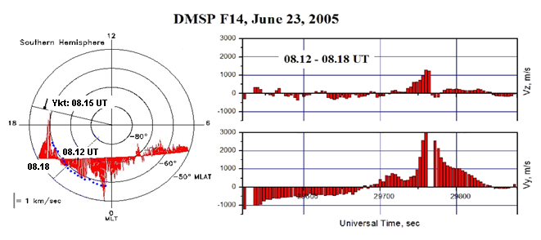
Рис. 2. Полярная проекция измерений горизонтального дрейфа плазмы вдоль траектории пролета спутника DMSP F-14 в южном полушарии (левая панель). Синими точками отображено положение полярной кромки ионосферного провала по данным ст. Жиганск и Якутск. Измерения горизонтальных и вертикальных компонент дрейфа Vy, Vz вдоль траектории спутника приведено на правой панели. Стрелкой на полярной проекции отмечено одновременное измерение дрейфа ионозондом DPS-4 в Якутске.

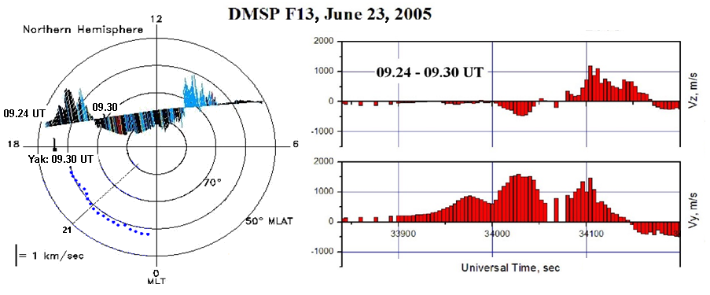
Рис. 3. Полярная проекция измерений горизонтального дрейфа плазмы вдоль траектории пролета спутника DMSP F-13 в северном полушарии (левая панель). Синими точками отображено положение полярной кромки ионосферного провала по данным ст. Жиганск и Якутск. Измерения горизонтальных и вертикальных компонент дрейфа Vy, Vz вдоль траектории спутника приведено на правой панели. Стрелкой на полярной проекции отмечено одновременное измерение дрейфа ионозондом DPS-4 в Якутске.

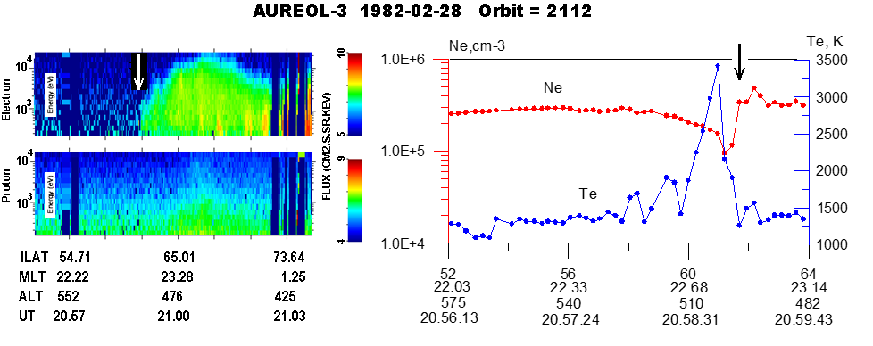

Рис. 4. Измерения спутника Ореол-3 в структуре поляризационного джета 28.02.1982 г. В левой панели приведены спектрограммы высыпающихся энергичных электронов и протонов. В правой панели показаны вариации электронной концентрации (Ne) и температуры (Те). Стрелки определяют экваториальную границу диффузной авроральной зоны.

Обсуждение результатов

Одновременные наземные измерения горизонтальных и вертикальных дрейфов ионосферной плазмы на ионозондах DPS-4 и соответствующие измерения дрейфов на спутниках DMSP хорошо согласуются и показывают высокие скорости восходящего дрейфа в полосе поляризационного джета (рис.1-3). Скорости дрейфа на высоте спутника 850 км значительно выше из-за меньшей плотности нейтральной атмосферы. Ионосферная плазма с вертикальной скоростью 1 км/сек легко преодолевает диффузионный барьер и уходит в плазмосферу. Как показывают наземные ионозондовые измерения динамические процессы при формировании поляризационного джета развиваются за 15-30 минут и они не могут быть объяснены двумерной моделью PJ, рассмотренной в работе [Деминов, Шубин, 1987]. В работе [Gomboshi, Killen, 1987] решалась физически близкая трехмерная модель для полярного ветра и была установлено, что продольный перенос в области быстрой конвекции имеет преобладающее значение. Рассмотренные нами измерения характеристик ионосферы для события 23.06.2005 г. в летних условиях показывают, что несмотря на действие ультрафиолетовой ионизации сформировался глубокий ионосферный провал и это дополнительно свидетельствует о высоких потерях ионизации в полосе PJ. По многим имеющимся у нас измерениям спутника Ореол-3, данные приведенные на рис.4, показывают типичную геофизическую ситуацию для развития поляризационного джета.
Измерения PJ в южном (зимнем) полушарии и северном(летнем) полушарии (рис.2, рис3) показывают, что в зимнем полушарии электрическое поле заметно выше из-за меньшей ионизации в Е-области.

Выводы

- По наземным измерениям ионозондом DPS-4 на станции Якутск обнаружено, что во время мировых магнитных бурь быстрый западный дрейф плазмы cо скоростью 500 м/с сопровождается возрастанием вертикального дрейфа плазмы до 150 м/с.
- По спутниковым измерениям на высоте ~ 850 км при максимальном западном дрейфе >2 км/с наблюдается вертикальный дрейф плазмы ~1 км/с.
- Полоса быстрого дрейфа и интенсивные восходящие потоки плазмы регистрировалась в течение 5 часов.
- Проведены ионосферные измерения в полосе поляризационного джета в условиях освещенной ионосферы, и выполнено сопоставление с одновременными спутниковыми измерениями дрейфа плазмы. Измерения дрейфа на станции Якутск хорошо согласуются с синхронными измерениями на спутниках DMSP.

Благодарности.
Исследование выполнено за счет гранта Российского научного фонда (проект № 25-17-20002).

Литература

Гальперин Ю.И., Пономарев Ю.Н., Зосимова А.Г. Прямые измерения скорости дрейфа ионов в верхней ионосфере во время магнитной бури 11. Результаты измерения во время магнитной бури 3 ноября 1967 г.// Космические исследования. Т.1. №2. С.284-296. 1973.
Southwood D.J., Wolf R.A. An assessment of the role of precipitation in magnetospheric convection // J. Geophys. Res. V.83. NA 11. P.5227-5332. 1978.
De Keyser J. Formation and evolution of subauroral ion drift in the course of a substorm // J. Geophys. Res. V.104. NA 6. P. 12339- 12349. 1999.
Anderson P.C., Hanson W.B., Heelis R.A., Craven J.D., Baker D.N., Frank L.A. A proposed production model of rapid subauroral ion drift and their relationship to substorm evolution // J. Geophys. Res. V. 98. NA 4. P.6069-6078. 1993.
Mishin E.V. Interaction of substorm injections with the subauroral geospace:1. Multispacecraft observations of SAID // J. Geophys. Res. V.118. NA 9. P.5782-5796. 2013.
Деминов М.Г., Шубин В.Н. Эффекты электрических полей в ночной субавроральной F -области // Геомагнетизм и аэрономия. Т.28. №3. С.409-415. 1988.
Gombosi T.I., Killeen T.L. Effects of thermospheric motion on the polar wind: A time-dependent numerical study // J. Geophys. Res. V.92. NA5. P. 4725-4729. 1987.

DEVELOPMENT OF POLARIZATION JET DURING LARGE AND GLOBAL MAGNETIC STORMS

V.L. Khalipov¹, A.E. Stepanov², G.A. Kotova¹, S.E. Kobyakova²

¹ Institute of Space Research, Russian Academy of Sciences, Moscow, khalipovvictor@mail.ru ;
² Yu.G. Shafer Institute of Cosmophysical Research and Aeronomy, Institute of Cosmophysical Research and Aeronomy, SB RAS, Yakutsk, a_e_stepanov@ikfia.ysn.ru.

Abstract.
Based on DMSP satellite measurements and Doppler measurements at the digital DPS-4 ionospheric stations at Yakutsk (L=3) and Zhigansk (L=4), vertical and horizontal plasma drifts in the F2 region of the ionosphere during the occurrence of a polarization jet (PJ) during the development of large and global magnetic storms were investigated.
It was shown that, according to ground-based data, during the PJ observation periods, the vertical drift velocity in the F2 region at the latitudes of the main ionospheric trough increases to 50-150 m/s, and the horizontal western drift velocity increases to 300-500 m/s. The corresponding drift velocities measured at the DMSP satellites are 1.2 km/s and 2-3 km/s. Ascending plasma flows are recorded for many hours.

